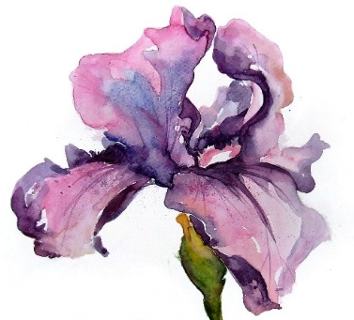
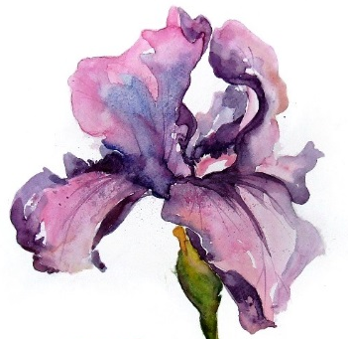
„LEŽÁKY – POSELSTVÍ UKRYTÉ V KVĚTECH“
Registrace účastníků:
zaslat nejpozději do 17. 5. 2019
Mateřská škola (název, adresa, tel.):

Jméno, příjmení pedag.pracovníka:
Jméno, příjmení:
Jméno, příjmení:
Jméno, příjmení:
Základní škola I. stupeň (název, adresa, tel.):

Jméno, příjmení pedag.pracovníka:
Jméno, příjmení:
Jméno, příjmení:
Jméno, příjmení:
Základní škola II. stupeň (název, adresa, tel.):

Jméno, příjmení pedag.pracovníka:
Jméno, příjmení:
Jméno, příjmení:
Jméno, příjmení:
*označte jednu z možností
*Práce budou zaslány na adresu vyhlašovatele:
*Práce předám do zahradnictví v Chrudimi:
*Práce předám do DDM Hlinsko:

Vyplněnou přihlášku zašlete na adresu: Památník Ležáky, Dachov 75, 539 55 Miřetice,
nebo na e-mail: chvojkova@lezaky-memorial.cz.
Případné dotazy: Kamila Chvojková, vedoucí Památníku Ležáky
tel.: 469 344 179, 739 335 734

